

**ESCUELA NORMAL DE EDUCACION PREESCOLAR**

**Licenciatura en Educación preescolar**

ciclo escolar 2020-2021



**Curso:** PRÁCTICAS SOCIALES DEL LENGUAJE

**Docente:** María Elena Villarreal Márquez

**Nombre del trabajo:**

ANÁLISIS DE LA VIDEOLLAMADA EN ACTIVIDAD DE “EXPERIMNTO”

**Nombre de la Alumnas:**Alison Lily Hernández Vega **Nº:14**

**Grado:** Segundo Semestre **Sección:** D

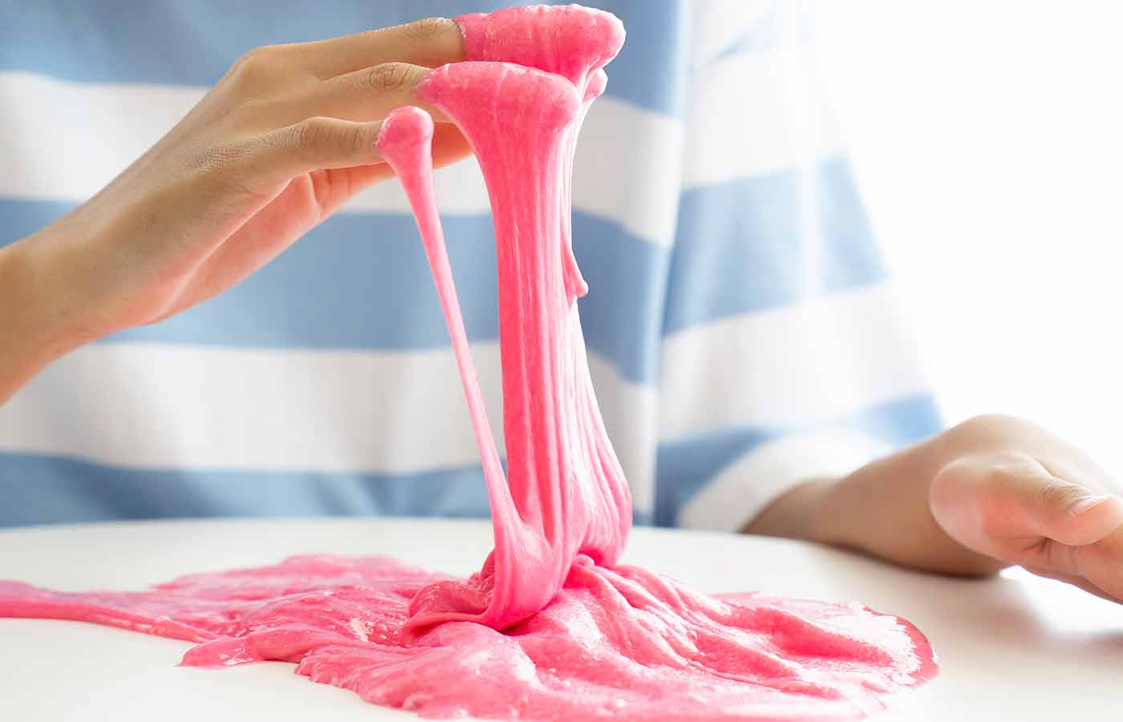

**FECHA: 9/Junio/2021**

**Saltillo/ Coahuila.**

 **¡EXPERIMENTO!**

|  |  |  |
| --- | --- | --- |
| **¿Qué ocurrió? Descripción de los observado** | **Sobre lo observado** | **Lo interpretable** |
| El contenido que se llevó a cabo en la observación fue la funcionalidad del “slime casero” su explicación y posteriormente su procedimiento; ya que el contenido que fue abordado en la sesión concuerda con el grado correspondiente, en base a esto se les facilita el tema a los niños y obtienen una mejor enseñanza. La planeación de actividades que se presento es adecuada, tiene lógica y coherencia; se llevó a cabo la práctica de lenguaje donde la docente expresa un vocabulario amplio de palabras que a los niños les puede favorecer en su aprendizaje y en su desarrollo ya que conocen y aprenden palabras más formales para así poder ampliar su vocabulario. | ¿Qué contenidos que se aspira a enseñar a través de esa situación y su relación con el uso social del lenguaje?  ¿El contenido trabajado es parte del programa oficial del grado observado? | ¿Es posible decir que se preserva algo del sentido de la práctica de lenguaje que propone?  ¿Qué orientaciones toma en cuenta y cuáles son? |
| El programa propone que se tenga uso de lenguaje claro, con una orden lógica y que valla teniendo coherencia de lo que se dice. Se utilizó un vocabulario amplio y formal donde usaba los términos de “agregar, mezclar y disolver”.  A pesar de como se están manejando las clases hoy en día la actividad con la maestra tuvo éxito y logro captar la atención de los niños y entretenerlos con las actividades que tenía planeadas ya que en todo momento se mostraron participativos e interesados en el experimento; a veces se planea una actividad y resulta que no le ponen el interés que se necesita o no logramos interesarlos por eso es muy impórtate al momento de planear tomar en cuenta actividades que sean llamativas y creativas para los niños, ya que planeas una actividad para 30 alumnos y solo asisten 6 y tomar mucho en cuenta hoy en día y con estas condiciones de las clases la conectividad y los problemas que lleguen a surgir a lo largo de la sesión. | ¿Qué tan congruente resulta la actividad observada con las orientaciones didácticas que propone el programa?  ¿Qué estrategias uso? | ¿A qué se deberá la cercanía a distancia entre la actividad observada y la propuesta didáctica oficial?  ¿Cómo se articulan los propósitos comunicativos de la práctica y los propósitos didácticos? |
| La maestra agregaba palabras nuevas más formales para poder ampliar el vocabulario del niño. |  | ¿Qué tanto problematiza los saberes que poseen los niños?  ¿Cómo ayudan estas actividades problematizadoras a que los niños desarrollen su conocimiento lingüístico y pragmático? |
| Hay congruencia entre los materiales ya que se les dio una explicación de cómo se iban a utilizar y en qué orden se iban a ir agregando; los recursos que utilizaron fueron variados:  ☼ Una taza de agua.  ☼ Una taza de maicena.  ☼ Colorante comestible.  ☼ Un recipiente de plástico para mezclar.  ☼ Una cuchara o espátula de madera.  ☼ Un recipiente de plástico con tapa para guardar. | ¿Qué recursos y materiales se usarán? | ¿Hay congruencia entre los materiales, la forma de usarlos y los propósitos del contenido?  ¿Es variado?  ¿Se parece a lo que se usa fuera de la escuela? |
| Cuando se llegaba a presentar un problema en la realización del experimento acudían a pedirle ayuda a la maestra preguntándole que era lo que pasaba o que otra cosa tenían que agregar, todo eso les ayuda demasiado ya que están practicando el lenguaje al momento de expresar sus dudas y de que la maestra rápidamente se las solucione. | ¿Qué hacen los niños para resolver la actividad? | ¿En qué medida lo que hacen los está ayudando a avanzar como usuarios del lenguaje? |
| El docente interviene desde el inicio de la actividad, cuando empieza explicando lo que se hará en la sesión, dándoles a conocer que harán un experimento sobre un “slime casero” hasta finalizar la actividad, al momento de realizar las preguntas interviene ya que muestra los productos ordenadamente para que así los niños le puedan prestar atención y puedan observarlos detalladamente para poder obtener un buen resultado de su experimento, también cuando está atenta a lo que están haciendo los niños y logra captar cada duda que en el proceso les surge a los niños; al finalizar en el cierre de la actividad la docente hace preguntas relacionadas con el experimento que se realizó en clase. Algunas de las preguntas fueron: ¿Cuántas gotas de colorante agregamos?, ¿Cuántos vasos de agua agregamos?, ¿Cuál fue el primer paso que hicimos?, los niños rápidamente por turnos responden las preguntas; en esta actividad los niños están favoreciendo la composición de los fenómenos así como la textura de ello y van aprendiendo un poco más sobre las cantidades que se tienen que ir agregando. | ¿Cómo interviene el docente? | ¿Qué piensan o qué están aprendiendo acerca del contenido los niños?  ¿En qué medida tiende puentes entre lo que saben y los nuevos conocimientos sobre la escritura? |